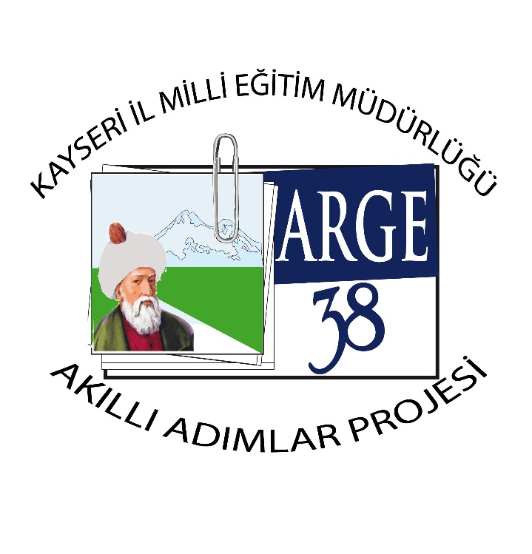

VELİ ONUR MEKTUBU

Değerli Velimiz,

Okulumuz ……….. sınıfı öğrencisi ………………… ,

“Akıllı Adımlar Projesi” etkinliklerine katılımıyla, okul kültürüne uyumuyla ayrıca okul içinde arkadaşlarına, çevresine örnek olacak erdemli davranışlarıyla “Ayın Değerli Öğrencisi” olmuştur.

Sizi ve sevgili öğrencimizi kutlar, başarılarınızın devamını dilerim.

………………………
Okul Müdürü

